**LAPORAN PRAKTIKUM ALGORITMA DAN PEMROGRAMAN KOMPUTER**

**MODUL 6**

**REPETITION**

Laporan ini disusun untuk memenuhi Tugas Mata Kuliah

Praktikum Basis Data

Disusun Oleh :

AHSAN MAULANA RIZQI

104062400071

S1 BD 04 B

**PROGRAM STUDI S1 BISNIS DIGITAL**

**TELKOM UNIVERSITY PURWOKERTO**

**2025**

1. **Dasar Teori**
   1. **Repetition**

Perulangan atau bisa juga disebut dengan looping/iteration/repetition, ada dua jenis perulangan pada python yaitu for dan while.

1. For

Secara sederhana penggunaan for ditujukan untuk:

1. Counted loop (perulangan yang terhitung).
2. Biasanya digunakan untuk perulangan yang sudah jelas banyaknya.
3. Perulangan berdasarkan jumlah elemen.
4. While

Secara sederhana penggunaan while ditujukan untuk:

1. Uncounted loop (perulangan yang tak terhitung).
2. Biasanya digunakan untuk perulangan yang belum tentu banyaknya.
   1. **Control Statements**

Control statements adalah sebuah statement yang bisa digunakan untuk mengubah cara eksekusi dalam percabangan dan perulangan dari cara eksekusi normal. Control statement terdiri dari:

1. Break Statement

Break statement adalah sebuah statement yang akan membuat suatu program berhenti atau keluar dari suatu blok program.

1. Continue Statement

Continue statement adalah sebuah statement yang akan membuat suatu program langsung menuju step selanjutnya atau interval berikutnya dan mengabaikan (skip) baris kode di bawahnya.

1. Pass Statement

Pass statement adalah sebuah statement yang akan membuat suatu blok program tidak akan dieksekusi.

1. **Pembahasan Tugas Guided**
   1. **Coding repetition for**

*Gambar 1. Coding repetition for*

Variabel ulang yang memiliki value 10 untuk melakukan pengulangan value ulang. For I in range (ulang) code ini digunakan untuk pengulangan sebanyak variabel ulang yang dimulai dari 0 yang akan disimpan di variabel I.

*Gambar 2. Hasil dari coding repetition for*

* 1. **Coding repetition for untuk range 1**

*Gambar 3. Coding repetition for untuk range 1*

Code di gambar 3 menunjukan formula for loop untuk melaukan perulangan setiap 2 step. Formula for loop adalah for variabel in range(awal,akhir,step).

*Gambar 4. Hasil dari coding repetition for untuk range 1*

* 1. **Coding repetition for untuk range 2**

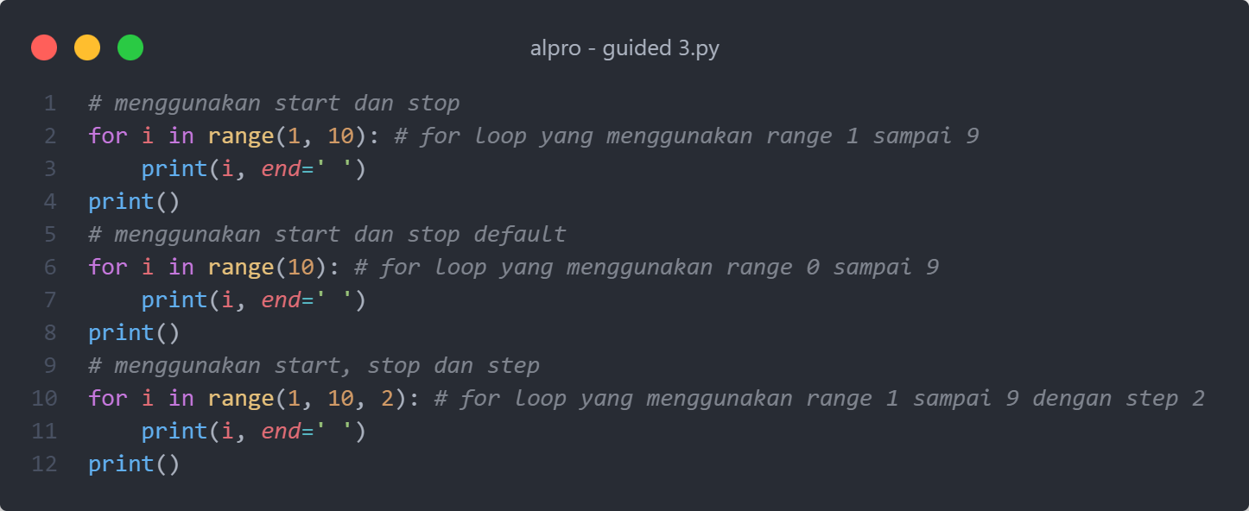

*Gambar 5. 1.3 Coding repetition for untuk range 2*

Code di gambar 5 menunjukan contoh penggunaan formula for loop. Formula for loop adalah for variabel in range(start,stop,step).

* 1. **Coding repetition while**

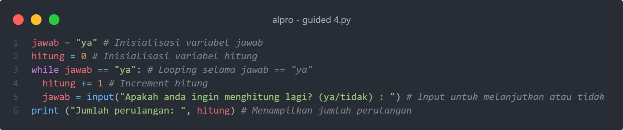

*Gambar 7. 1.4 Coding repetition while*

Inisialisasi variabel jawab degan value “ya” dan variabel hitung dengan value 0. While loop untuk melakukan perulangan dengan kondisi jawab == “ya”. Variabel hitung ditambahkan degan 1. Variabel jawab meminta input dari user. Jika user memasukan “ya” maka akan dilakukan perulangan, jika user memasukan selain “ya” maka kode akan berhenti.

* 1. **Coding repetition while dengan if statement**

*Gambar 9. 1.5 Coding repetition while dengan if statement*

Pada gambar 9 menunjukan while loop dengan infinite loop atau perulangan yang terus menerus menggunakan kondisi True. Variabel reply untuk meminta input dari user. If statement dengan kondisi jika variabel reply == “stop” maka kode akan berhenti dengan brake statement. Variabel reply dengan method lower() untuk mengubah value variabel reply menjadi lowercase.

* 1. **Coding repetition while dengan if statement dan operator**

*Gambar 11. Coding repetition while dengan if statement dan operator*

Pada gambar 11 menujukan contoh penggunaan while loop menggunakan if statement dan pengguaan operator. Inisialisasi variabel x yang memiliki value 0. While True unruk melakukan perulagan tanpa batas. Variabel nama untuk meminta input dari user. Variabel x akan ditambahkan dengan 1 setiap perulangan. If statement dengan kondisi x == 5. Jika variabel x sama dengan 5 maka jalankan break statement untuk keluar dari while loop.

* 1. **Coding break statement**

*Gambar 13. Code break statement*

Pada gambar 13 for loop akan meminta perulangan sebanyak 30 kali. if statement dengan kondisi variabel I == 20. Jika variabel I memiliki value 20 maka kode atau perulangan nya akan berhenti dengan menggukan break statement.

* 1. **Coding continue statement**

*Gambar 15. Code break statement*

Pada gambar 15 terdapat variabel I dengan value 0. While loop dengan kondisi variabel I kurang dari 8 yang artinya akan melakukan perulangan selama value variabel I kurang dari 8. Variabel I akan ditambahkan dengan 1 di seiap perulangan. If statement dengan kondisi variabel I sama dengan 6. Jika value variabel I sama dengan 6 maka akan dilanjutkan ke perulangan selanjutnya menggunakan continue statement.

*Gambar 16. Hasil dari code break statement*

* 1. **Coding pass statement**

Gambar 17. Code pass statement

Pada gambar 17 terdapat list data dengan value [1,2,3,4,5]. For I in data untuk melakukan perulangan melalui setiap item dalam list data. Pass statement akan membuat program tidak akan dieksekusi

* 1. **Coding repetition for dengan list**

*Gambar 19. Code repetition for dengan list*

Pada gambar 17 terdapat variabel data yang bertipe data list dengan value [1, 2, tiga, 4, lima, enam, 7, 8.2, 9.3, sepuluh]. Variabel datas degan value panjang dari variabel list menggunakan fungsi len (data). Perulangan for degan perulangan sebanyak value panjang.

* 1. **Coding repetition for dengan list dan if else statement**

*Gambar 21. Code repetition for dengan list dan if else statement*

Pada gambar 17 terdapat variabel data yang bertipe data list dengan value [1, 2, 3, 4, 5, 6, 7, 8, 9, 10]. For I in data untuk melakukan perulangan setiap item yang ada di dalam list data. If statement dengan kondisi value veriabel I dimoduluskan 2 sama dengan 0, maka munculkan value variabel I dan string adalah bilangan genap. Jika kondisi statement nya False maka munculkan alue variabel I dan string adalah bilangan ganjil.

* 1. **Coding repetition while dengan if dan break statement**

*Gambar 23. Code repetition while dengan if dan break statement*

Pada gambar 23 menujukan contoh penggunaan while loop degan if dan break statement. Pada code terdapat variabel nilai dengan value 54 dan variabel n untuk menyimpan value dari input user. While True adalah perulangan tanpa batas dengan while untuk perulanagn dan True untuk kondisi atau statement. If statement dengan kondisi value variabel nilai sama dengan value variabel n dan menghasilkan value True, maka jalankan break statement dan munculkan string nilai sudah benar.

* 1. **Coding repetition while dan for**

*Gambar 25. Code repetition while dan for*

Pada gambar 25 menunjukan contoh pernggunaan while loop dan for loop. While loop digunakan untuk menambahkan isi ke dalam sebuah list berdasarkan input dari user dan for loop digunakan untuk menampilkan semua isi yang ada di dalam list.

* + 1. **Inisialisasi variabel**

1. lines = list()

variabel ini digunakan untuk menyinpan list kosong menggunakan fungsi list().

1. testAnswer = input("Apakah Anda ingin memasukan baris ke list? (y): ")

variabel ini digunakan untuk meminta input dari user dan memunculkan string “Apakah Anda ingin memasukan baris ke list? (y):” ke console atau layar.

* + 1. **Proses code**

1. While testAnswer == y.

While adalah kata kunci yang digunakan untuk memulai loop. Jika variabel testAnswer sama dengan “y”, maka proses perulangan berjalan atau mulai. Pada proses ini code while akan di ulang terus menerus sampai user memasukan value selain “y”.

1. line = input("Masukkan baris teks: ")

variabel ini digunakan untuk meminta input dari user dan memunculkan string “Masukkan baris teks: ” ke console atau layar.

1. Lines.appand(line)

Lines sebagai list kosong. Method append() untuk menambahkan isi atau item kedalam list lines. Line sebagai value input user. Jadi variabel lines diisi sesuai dengan value dari input user yang terdapat pada variabel line.

1. testAnswer = input("Apakah Anda ingin menambahkan baris lagi? (y): ")

variabel ini digunakan untuk meminta input dari user dan memunculkan string “Apakah Anda ingin menambahkan baris lagi? (y): ” ke console atau layar.

1. print ("Baris yang telah anda masukkan adalah: ")

proses ini untuk memunculkan string “Baris yang telah anda masukkan adalah:” ke console atau layer.

1. for line in lines:

for adalah kata kunci yang digunakan untuk memulai loop. Line adalah variabel yang digunakan untuk menyimpan nilai elemen saat ini dari iterable atau objek yang diulang dalam setiap iterasi atau perulangan. In digunakan untuk merujuk pada iterable tempat variabel line akan melakukan iterasi. lines adalah objek yang elemen-elemennya akan diiterasi.

1. print(line)

proses untuk memunculkan value variabel line dari setiap for loop.

1. **Pembahasan Tugas Unguided**
   1. **Unguided 1: Kalkulator**
      1. **Rules**
2. Buatlah sebuah kalkulator sederhana untuk menghitung 2 buah bilangan dengan operator(*,/,+,-).
3. Jika operator (*) diinputkan maka akan melakukan proses perkalian.
4. Jika operator (/) diinputkan maka akan melakukan proses pembagian.
5. Jika operator (+) diinputkan maka akan melakukan proses penjumlahan.
6. Jika operator (-) diinputkan maka akan melakukan proses pengurangan.
7. Jika operator yang diinputkan selain operator (*,/,+,-), munculkan pesan operator tidak valid.
8. Jika operator yang diinputkan adalah bilangan 0 maka program diakhiri.
9. Bilangan tidak boleh dibagi dengan 0.
10. Gunakan percabangan dan perulangan
    * 1. **Jawaban**

*gambar*

Program ini merupakan kalkulator sederhana berbasis teks yang berjalan dalam sebuah loop tak hingga (while True). Di awal setiap iterasi, program menampilkan judul dan pesan petunjuk bahwa pengguna dapat keluar dari program dengan memasukkan operator 0. Selanjutnya, program meminta pengguna untuk memasukkan bilangan pertama, diikuti oleh input operator matematika yang diinginkan (*, /, +, atau -).

Jika pengguna memasukkan 0 sebagai operator, maka program akan mencetak pesan bahwa program dihentikan dan keluar dari loop menggunakan perintah break. Namun, jika operator valid dimasukkan, program melanjutkan dengan meminta bilangan kedua.

Program kemudian melakukan perhitungan berdasarkan operator yang dipilih:

* Jika operator adalah *, maka dilakukan perkalian.
* Jika operator /, maka dilakukan pembagian, tetapi program memeriksa terlebih dahulu apakah bilangan kedua adalah nol (untuk mencegah pembagian dengan nol).
* Jika operator adalah -, maka dilakukan pengurangan.
* Jika operator adalah +, maka dilakukan penjumlahan.

Setiap hasil perhitungan akan ditampilkan menggunakan print() dengan format yang jelas dan rapi. Bila operator yang dimasukkan tidak valid, program memberikan pesan kesalahan yang menyarankan operator yang benar. Program juga menangani kesalahan input (seperti pengguna memasukkan huruf alih-alih angka) menggunakan blok try-except dan akan menampilkan pesan bahwa input tidak valid jika terjadi ValueError.

Akhir setiap iterasi memberikan satu baris kosong untuk memisahkan antar perhitungan agar tampilan lebih bersih. Program ini cocok digunakan sebagai latihan logika dasar, penggunaan loop, percabangan, dan exception handling dalam Python

* + 1. **Hasil**
  1. **Unguided 2: Piramida Bintang**
     1. **Rules**

1. menggunakan perulangan
2. boleh memakai for maupun while
   * 1. **Jawaban**

*gambar*

pada gambar ?? menunjukan code untuk membuat piramida bintang menggunakan while loop dan if-else statement.

1. Inisialisasi Variabel
   1. Variabel sisi yang memiliki value 20 digunakan untuk sisi segitiga.
   2. Variabel count yang memiliki value 1 digunakan untuk jumlah buntang.
   3. Variabel space yang memiliki value dibagi 2 (bulat) untuk jumlah spasi
2. Proses
3. While True

Diguakan untuk melakukan perulangan tanpa batas.

1. If count <= sisi

If statement dengan kondisi count kurang dari atau sama dengan sisi segitiga maka jalankan proses:

* + print(" " * spasi , "*" * count)

digunakan untuk mencetak segitiga dengan “ ” sebanyak value variabel spasi dan “*” sebanyak value variabel count.

* + count += 2

digunakan untuk menambahkan variabel count dengan 2.

* + spasi -= 1

digunakan untuk mengurangkan variabel spasi dengan 1.

1. Else

Digunakan jika if statement tidak ada yang benar atau False. Statement ini akan menjalankan proses break statement untuk menghentikan infinite loop dari while loop dan mengakhiri proses code.

* + 1. **Hasil**
  1. **Unguided 3: sum_number_xxxx.py**
     1. **Rules**

1. Buatlah sebuah list dengan nama numbers, isikan list tersebut nilai 7,8,9,10,11,12,13,6,5,4,3,2,1
2. Jumlahkan semua nilai tersebut
3. Gunakan for
   * 1. **Jawaban**

*gambar*

Program Python pada gambar tersebut bertujuan untuk menjumlahkan semua nilai yang terdapat dalam sebuah list. Pertama, program mendeklarasikan sebuah list bernama numbers yang berisi sejumlah bilangan bulat, yaitu [7, 8, 9, 10, 11, 12, 13, 6, 5, 4, 3, 2, 1]. Setelah itu, program menginisialisasi variabel total dengan nilai awal 0, yang akan digunakan untuk menyimpan hasil akumulasi penjumlahan.

Selanjutnya, program menggunakan perulangan for untuk mengiterasi setiap elemen dalam list numbers. Dalam setiap iterasi, nilai dari elemen saat ini (number) akan ditambahkan ke dalam variabel total. Dengan cara ini, program akan menjumlahkan seluruh elemen dalam list satu per satu hingga proses perulangan selesai.

Terakhir, program mencetak hasil penjumlahan dengan menggunakan fungsi print(), yang akan menampilkan teks "Jumlah semua nilai dalam list:" diikuti oleh nilai total yang telah dihitung. Dengan demikian, program ini merupakan contoh dasar penggunaan list, perulangan, dan operasi penjumlahan dalam bahasa pemrograman Python.

* + 1. **Hasil**

1. **Ringkasan**

Menggunakan Bahasa sendiri, tuliskan ringkasan materi yang telah anda peroleh. Jumlah ringkasan terdiri dari minimal 200 kata dan maksimal 300 kata.